全国青少年电子信息智能创新大赛
图形化编程·选做题模拟四卷
一、单选题
1.
执行下面程序，屏幕上最多会看到多少个苹果？（ ）
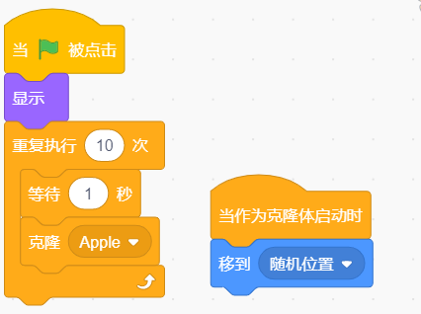

A、10个
B、11个
C、1个
D、无法确定

题型：单选题
答案：B
难度：一般
试题解析：

2.
关于下面程序，说法正确的是 ？（ ）
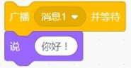
A、执行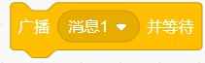后，马上执行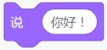
B、执行后，等待一下，马上继续执行
C、执行后，会等到所有接收“消息1”的程序执行完成后,才继续执行
D、执行后，一直等待，不执行
题型：单选题
答案：C
难度：困难
试题解析：

3. “角色1”要在“角色2”说完话后才能开始动作，如果“角色2”思考2秒钟，然后说3秒钟，那么“角色1”开始动作之前需要等待多少秒？（ ）
A、3
B、5
C、4
D、不需要等待
题型：单选题
答案：B
难度：一般
试题解析：

4. 下面哪个程序能够画出边长是200的正方形？（ ）
A、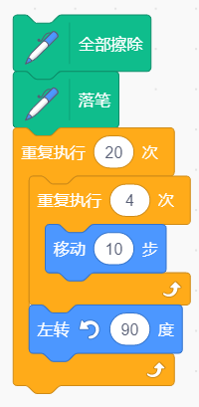
B、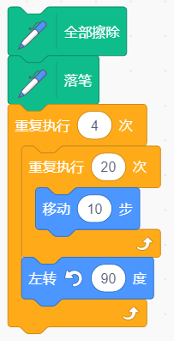
C、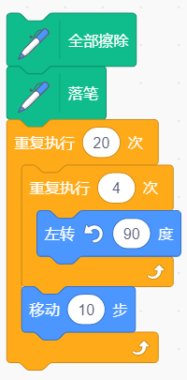
D、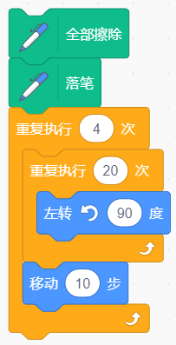
题型：单选题
答案：B
难度：一般
试题解析：

5.
a=12，b=30，c=10，下面程序执行结果是？（ ）
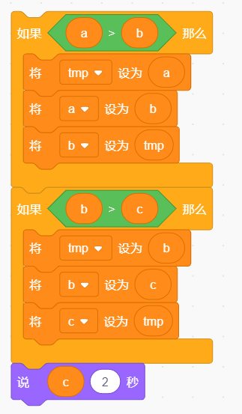
A、12
B、30
C、10
D、0
题型：单选题
答案：B
难度：一般
试题解析：

6. 下面哪个程序能够让星星随机出现在x坐标为150，y坐标在-100至100之间的位置？（ ）
A、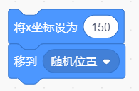
B、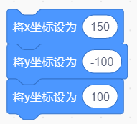
C、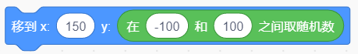
D、
题型：单选题
答案：C
难度：一般
试题解析：

7.
下面为一个盒子的展开图，它不可以折成以下哪个盒子？（ ）
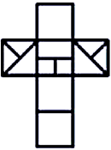
A、
B、
C、
D、


题型：单选题
答案：C
难度：一般
试题解析：

8.
在迷宫游戏中，下面哪个程序能够让一个角色始终在A点和B点之间来回移动（A点和B点之间距离为200）？（ ）
A、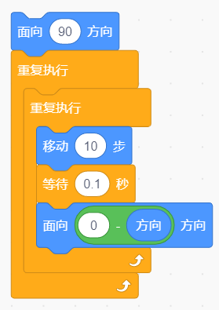
B、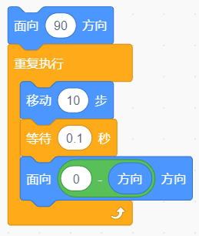
C、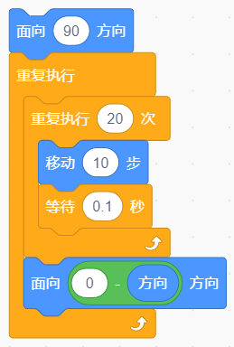
D、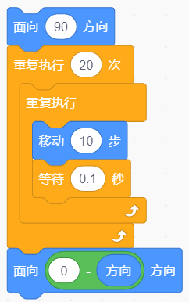
题型：单选题
答案：C
难度：一般
试题解析：

9. 关于变量下面说法错误的是？（ ）
A、可以创建只允许一个角色使用的变量
B、变量值只能增加不能减少
C、可以定义多个变量
D、变量名可以使用中文
题型：单选题
答案：B
难度：一般
试题解析：

10.
如果要下面的程序画出三角形风车，①②③④处应分别填入什么数值？（ ）
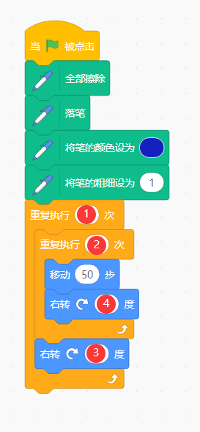
A、3 4 90 120
B、4 3 90 120
C、3 4 120 90
D、4 3 120 90
题型：单选题
答案：B
难度：一般
试题解析：

11.
执行下面程序，会画出下面图形，那么角色的旋转中心为？（ ）
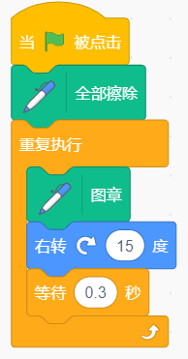
A、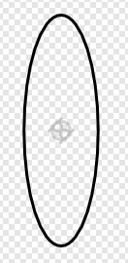
B、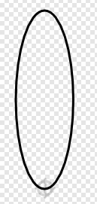
C、
D、
题型：单选题
答案：B
难度：一般
试题解析：

12.
在闯关游戏中当分数大于50时，裁判员角色发出“游戏结束”消息，舞台上的其余5个角色收到消息后隐藏。如果要实现该效果，下面的程序中应添加哪个积木？（ ）
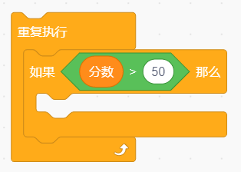
A、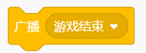
B、
C、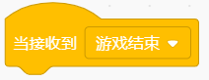
D、
题型：单选题
答案：A
难度：一般
试题解析：

13.
下面程序运行后变量i的值为？（ ）
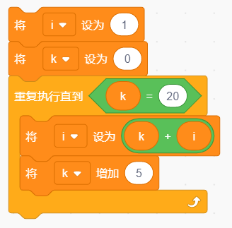
A、29
B、30
C、31
D、32
题型：单选题
答案：C
难度：一般
试题解析：

14.
点击绿旗后，克隆体没有移动，是因为“重复执行”上方缺少了哪个积木？（ ）
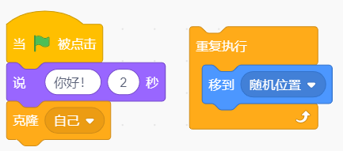
A、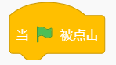
B、
C、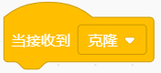
D、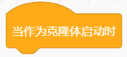
题型：单选题
答案：D
难度：一般
试题解析：

15.
下面积木运算结果哪一项是错误的？（ ）
A、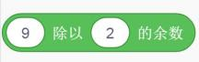运算结果为1
B、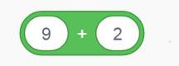运算结果为11
C、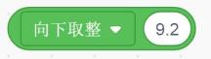运算结果为10
D、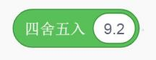运算结果为9
题型：单选题
答案：C
难度：一般
试题解析：

16. 小丽想要制作一个倒计时程序，程序运行时需要输入倒计时的秒数，她应该？（ ）
A、定义变量s，必须赋初值0
B、定义变量s，询问倒计时秒数，并赋值给s
C、定义变量s，必须选择“适用于所有角色”
D、定义变量s，每隔1秒使s增加1
题型：单选题
答案：B
难度：一般
试题解析：

17.
执行下面程序后，舞台上会出现几只小猫？（ ）
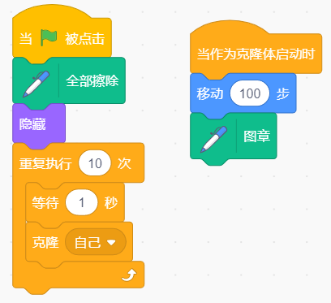
A、0
B、1
C、3
D、4
题型：单选题
答案：B
难度：一般
试题解析：

18.
执行下面程序后，下列哪种说法正确？（ ）
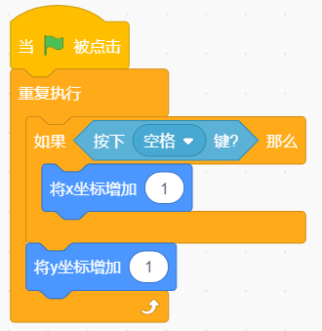
A、如果按下空格键，角色会向上移动
B、如果按下空格键，角色会向左上方移动
C、如果按下空格键，角色会向左移动
D、如果按下空格键，角色会向右上方移动
题型：单选题
答案：D
难度：一般
试题解析：

19. 能够产生5、10、15、20、25这样的随机数的积木是？（ ）
A、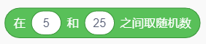
B、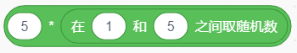
C、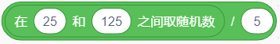
D、
题型：单选题
答案：B
难度：一般
试题解析：

20.
下面程序执行后，变量i的值最终为？（ ）
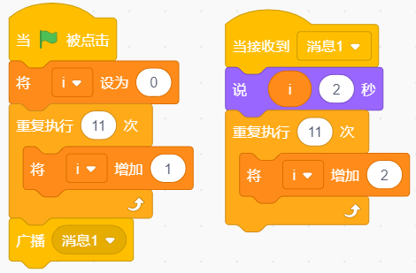
A、33
B、22
C、11
D、13
题型：单选题
答案：A
难度：一般
试题解析：

